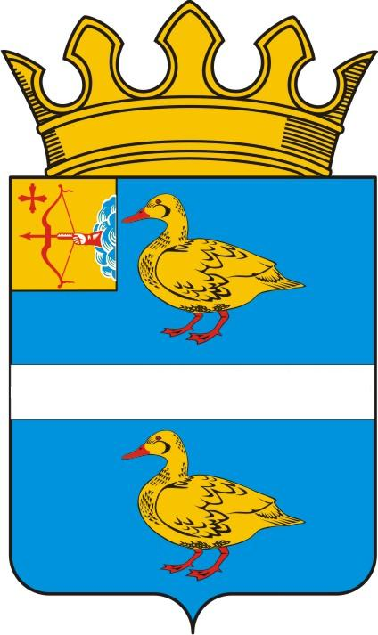

ДУМА ЯРАНСКОГО МУНИЦИПАЛЬНОГО РАЙОНА

КИРОВСКОЙ ОБЛАСТИ

РЕШЕНИЕ

01.06.2022 | г. Яранск | № 69
Об участии в реализации Проекта по поддержке местных инициатив
в Кировской области в 2023 году

В соответствии с постановлением Правительства Кировской области от 30.12.2019 № 755-П Об утверждении государственной программы Кировской области «Содействие развитию гражданского общества и реализация государственной национальной политики» (в редакции от 26.04.2022), на основании решения комитета по законодательству и местному самоуправлению Законодательного Собрания Кировской области от 30.03.2022 «Об актуальных вопросах финансового участия граждан и организаций в реализации проектов, имеющих приоритетное значение для населения муниципальных образований Кировской области», Яранская районная Дума РЕШИЛА:
- Муниципальному образованию Яранский муниципальный район Кировской области принять участие в реализации Проекта по поддержке местных инициатив в Кировской области в 2023 году, участвуя в конкурсе районов.
- Настоящее решение опубликовать в Информационном бюллетене органов местного самоуправления Яранского муниципального района Кировской области, разместить в сети Интернет на официальном сайте органов местного самоуправления Яранского муниципального района Кировской области.

Председатель  Яранской районной Думы  Л.П. Белоусова | Глава  Яранского района  А.А. Трушкова

